15 МАРТА – ДЕНЬ КОНСТИТУЦИИ РЕСПУБЛИКИ БЕЛАРУСЬ
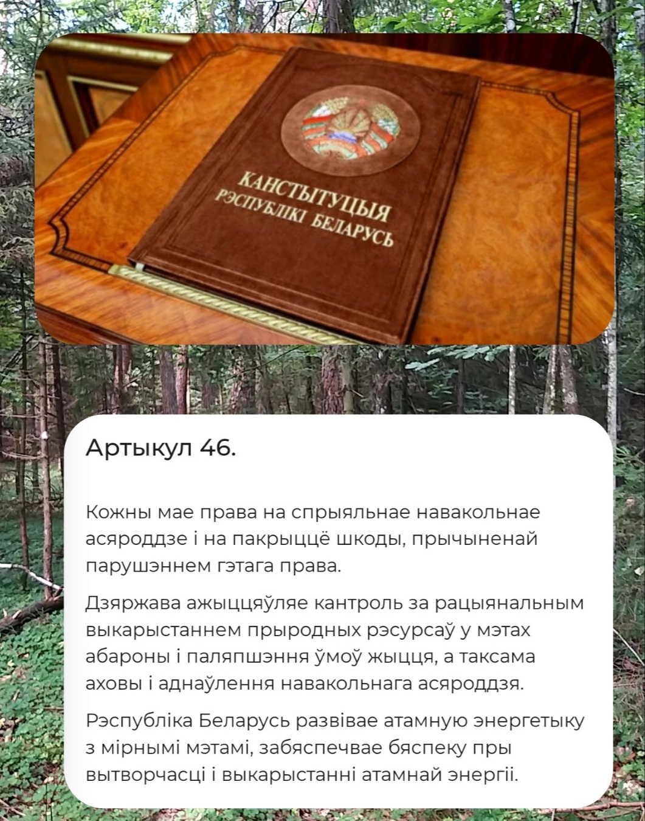
Конституция Республики Беларусь является Основным Законом государства, имеющим высшую юридическую силу и прямое действие на всей территории страны. В Конституции заложены основы регулирования правовой, политической и экономической системы государства. Основной Закон закрепляет неотъемлемые права человека и гарантии их реализации, взаимные обязанности гражданина и государства, порядок формирования и функционирования органов власти. Конституция Беларуси была принята 15 марта 1994. года Верховным Советом Республики Беларусь и является первой в истории суверенной республики и пятой по счету Конституцией. Беларуси (после Октябрьской революции 1917 года).
В 1996 году на республиканском референдуме Конституция была изложена в новой редакции.
Следующий республиканский референдум, на который был вынесен вопрос изменения Основного закона, состоялся 17 октября 2004 года.
Законом Республики Беларусь от 12 октября 2021 года. № 124-3 в Конституцию внесены изменения, касающиеся проведения выборов депутатов в единый день голосования.
27 февраля 2022 года состоялся очередной республиканский референдум по вопросу внесения изменений и дополнений в Конституцию Республики Беларусь. В результате подверглись корректировке преамбула и 85 статей, появилось 11 новых статей, исключены 2 статьи. Также Основной Закон дополнен новой главой (глава 31 «Всебелорусское народное собрание»).
В настоящее время Конституция Республики Беларусь содержит 9 разделов, 9 глав и 156 статей.
Статья 46.
Каждый имеет право на благоприятную окружающую среду и на возмещение вреда, причиненного нарушением этого права.
Государство осуществляет контроль за рациональным использованием природных ресурсов в целях защиты и улучшения условий жизни, а также охраны и восстановления окружающей среды.
Республика Беларусь развивает атомную энергетику в мирных целях, обеспечивает безопасность при производстве и использовании атомной энергии.
Вороновская районная инспекция
природных ресурсов и
охраны окружающей среды

